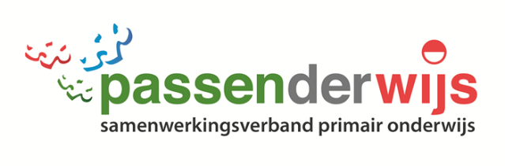

Dit formulier wordt gebruikt voor het aanvragen van een bijdrage in de kosten van diagnostisch onderzoek en/of consultatie/passende ondersteuning door de scholen van De Ronde Venen. Het ingevulde formulier kan worden verzonden naar loket@passenderwijs.nl. Bij toekenning wordt een beschikking gestuurd naar de directie van de school en het bevoegd gezag. Voor meer info wordt verwezen naar de kadernotitie ‘Inzet SBD-middelen DRV’.

Datum aanvraag | Klik hier om een datum in te voeren.
School | Klik hier om tekst in te voeren.
Contactpersoon school | Klik hier om tekst in te voeren.
Mailadres contactpersoon school | Klik of tik om tekst in te voeren.
Naam kind | Klik hier om tekst in te voeren.
Geboortedatum | Klik hier om een datum in te voeren.
Heeft het kind een Groeidocument | ☐ ja ☐ nee

Wat wil de school aanvragen?
1. Diagnostisch onderzoek 4 uur (€360) | ☐ ja ☐ nee
2. Diagnostisch onderzoek 8 uur (€720) | ☐ ja ☐ nee
3. Handelingsgerichte consultatie 4 uur (€360) | ☐ ja ☐ nee
4. Passende ondersteuning o.b.v. onderwijsbehoefte 8 uur (€720) | ☐ ja ☐ nee
Let op: combinatie ‘diagnostisch onderzoek’ met ‘consultatie’ of ‘ondersteuning’ is mogelijk.

Beschrijf hierbij kort de hulpvraag van de school en de onderwijsbehoeften van het kind.

Klik hier om tekst in te voeren.

Voorwaarden
- Bij overschrijding van de maximale bijdrage per school wordt door Passenderwijs toestemming gevraagd aan het bevoegd gezag om toe te kennen.
- Na 1 oktober worden alle niet ingezette middelen beschikbaar gesteld voor alle scholen zodat alle middelen ingezet worden.
- Het betreft een aanvraag binnen de basisondersteuning (middelen gemeente), aanvragen in het kader van een processtap of extra ondersteuning vallen binnen de taakstelling van Passenderwijs.
- School heeft de ouder(s)/verzorger(s) geïnformeerd over bovengenoemde subsidieaanvraag bij Passenderwijs.

Naam school | Klik hier om tekst in te voeren.
Plaats | Klik hier om tekst in te voeren.
Datum | Klik hier om datum in te voeren.
Handtekening

